ГТО Готов к Труду и Обороне
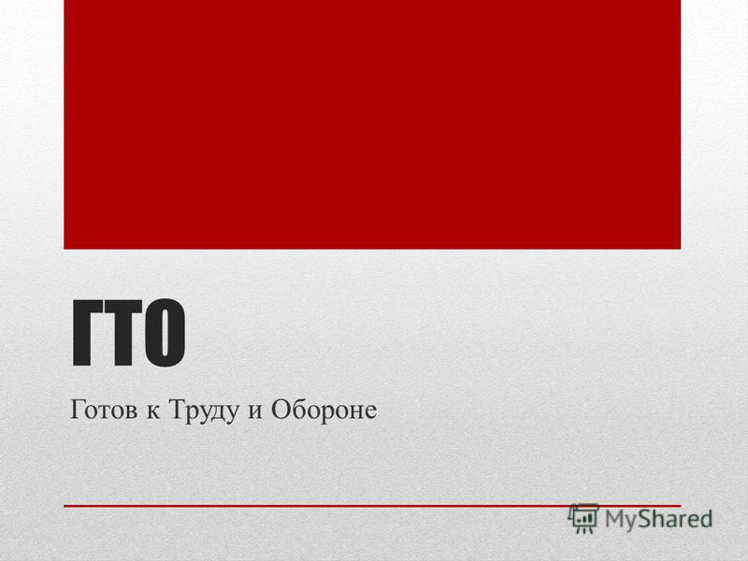
3 Из истории…
Принятая в 1931 году программа состояла из 2 частей: «Будь готов к труду и обороне СССР» (БГТО) для школьников 18-х классов (4 возрастные ступени); ГТО для учащихся и населения старше 16 лет (3 ступени). Нормативы и требования комплекса ГТО периодически изменялись: В 1934 году появился комплекс БГТО («Будь готов к труду и обороне»). Изменения вносились в 1940, 1947, 1955, 1959, 1965 годах. Последний всесоюзный физкультурный комплекс ГТО был утверждён постановлением ЦК КПСС и Совета Министров СССР 17 января 1972 года 61. Он имел 5 возрастных ступеней (для каждой были установлены свои нормы и требования): I ступень «Смелые и ловкие» 1011 и 1213 лет, II «Спортивная смена» 1415 лет, III «Сила и мужество» 1618 лет, IV «Физическое совершенство» мужчины 1928 и 2939 лет, женщины 1928 и 2934 лет, V «Бодрость и здоровье» мужчины 4060 лет, женщины 3555 лет. В Вооружённых Силах СССР с 1972 года действовал военно-спортивный комплекс, соответствующий 4-й ступени ГТО. Хотя с юридической точки зрения последний комплекс ГТО остаётся действующим (с незначительным изменением 1988 г.), в настоящее время в разных учебных заведениях применяются различные методики физической подготовки и её оценки. Появилось разнообразие каждый может выбрать тот комплекс, который ближе ему по физическим возможностям. С развалом СССР развалилась и программа ГТО СССР…

4

Участники ГТО СССР
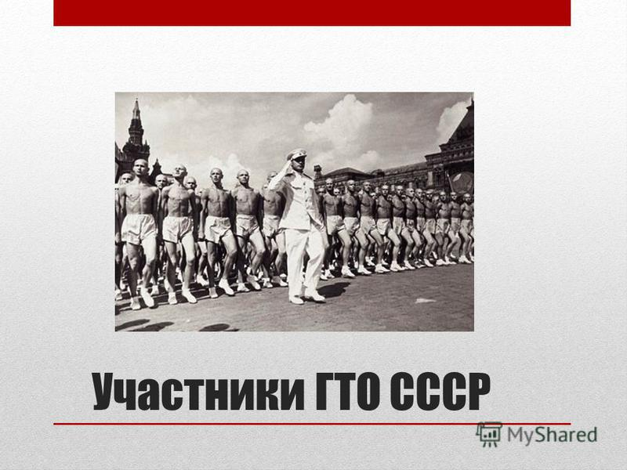
5 Возрождение…
В поручении Пр-756 от 4 апреля 2013 президент России поручил правительству РФ разработать Всероссийский физкультурно-спортивный комплекс. В качестве научно-практической и методической основ комплекса принято исследование, проведенное ВНИИФК в годах на базах 11 федеральных экспериментальных площадок. Государственный музей спорта с 10 сентября по 15 ноября 2013 года провёл всероссийский конкурс на разработку названия, эскизов знака и талисмана для комплекса. В результате конкурса было определено название «Всероссийский физкультурно-спортивный комплекс Горжусь тобой, Отечество» и около 20 эскизов знаков представлены для голосования среди населения. В 2013 году велись разработки проекта комплекса «Горжусь тобой, Отечество». Для принявших участие в тестировании, но не выполнивших нормативы, предполагался знак «Участник». 24 марта 2014 года президент России подписал указ, которым постановил до 15 июня 2014 утвердить «Положение о Всероссийском физкультурно-спортивном комплексе Готов к труду и обороне (ГТО)», до 1 августа разработать сопутствующие нормативно-правовые акты и ввести комплекс в действие с 1 сентября. Соответственно достигнутым уровням планируются надбавки к стипендиям и заработным платам. Предусматриваются возможность учета необязательных испытаний и национальных видов спорта. Проект положения находился в стадии публичного обсуждения с 3 по 18 апреля. Введение комплекса разделено на четыре этапа: Организационно-экспериментальный этап с 24 марта до сентября 2014 года. Исследования возрастных групп для уточнения нормативов и создание правовой базы. Исследования проводятся в 12 субъектах РФ. Апробационный этап с сентября 2014 года по август 2015 года. Введение на федеральном, региональном и муниципальном уровнях. Внедренческий этап с сентября 2015 по декабрь 2016 года. Введение во все организации, апробация среди работающих и пожилых. Реализационный этап с января 2017 года. Введение во все возрастные категории.

6 Современные участники ГТО
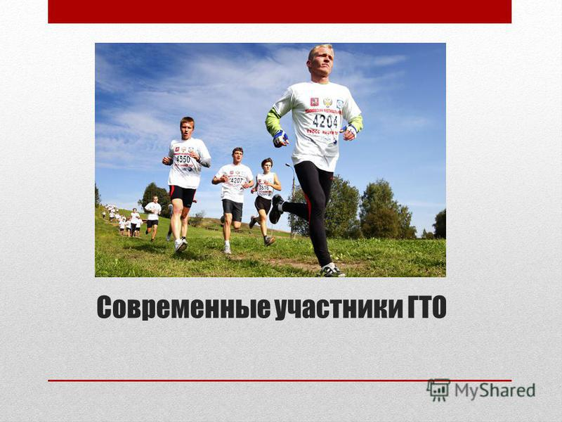
7
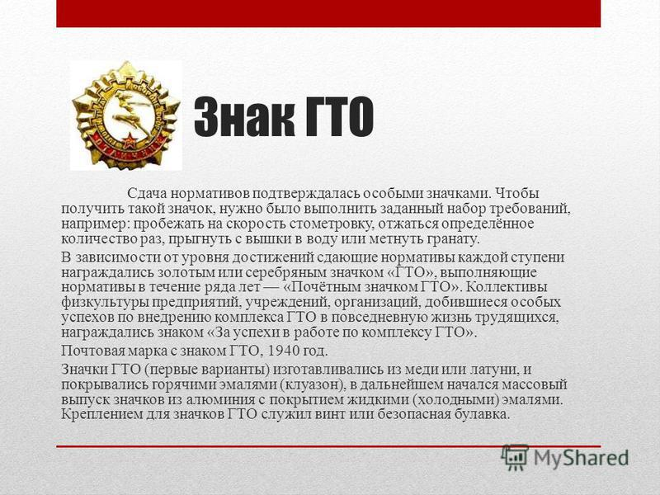
8 Новый знак Бронзовый, серебряный и золотой знаки отличия ГТО соответствуют трём видам сложности. Золотой знак может получить выполнивший нормативы, соответствующие серебряному знаку отличия, и имеющий спортивные звания и разряды не ниже второго юношеского. В настоящий момент знаки отличия существуют в эскизах и разрабатываются. Несколько примеров приведено ниже.
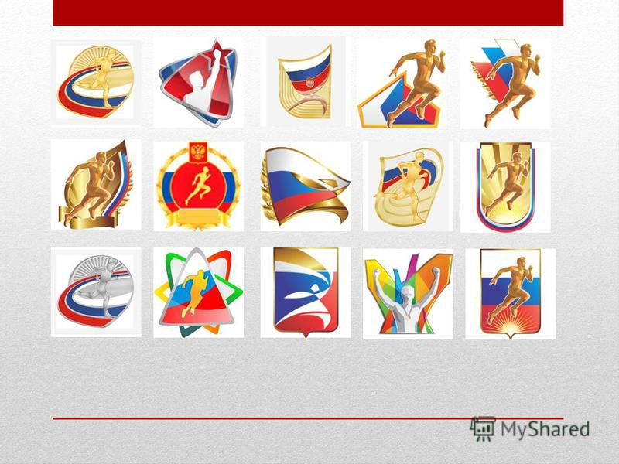
10 Испытания ГТО
Челночный бег 3×10 м Бег 30, 60, 100 м Бег 1000; 1500; 2000; 2500; 3000 м Прыжок в длину с места, тройной прыжок в длину с места и прыжок в длину с разбега Подтягивания на низкой (из виса лежа) и высокой (из виса) перекладинах. Сгибание и разгибание рук в упоре лежа Поднимание туловища из положения лежа на спине за 1 минуту Наклон вперед из положения стоя на полу или гимнастической скамье Метание спортивного снаряда в цель и на дальность Рывок гири 16 кг Плавание 10, 15, 25, 50 м Бег на лыжах или кросс по пересеченной местности 1, 2, 3, 5, 10 км Стрельба из пневматической винтовки или электронного оружия из положения сидя и положения стоя Турпоход

12 Нормативы ГТО
Комплекс будет содержать 11 ступеней. Для каждой ступени предлагаются собственные названия. I ступень: 12 классы (68 лет); II ступень: 34 классы (910 лет); III ступень: 56 классы (1112 лет); IV ступень: 79 классы (1315 лет); V ступень: 1011 классы, среднее профессиональное образование (1617 лет); VI ступень: 1829 лет; VII ступень: 3039 лет; VIII ступень: 4049 лет; IX ступень: 5059 лет; X ступень: 6069 лет; XI ступень: 70 лет и старше. Обязательные испытания состоят из тестов на быстроту, скоростные возможности, выносливость, скоростно-силовые возможности, гибкость и силу и силовую выносливость. Испытания по выбору состоят из тестов на координационные способности и прикладные навыки. Для подготовки к испытаниям даются рекомендации к недельному двигательному режиму. Комплекс может также содержать оценку знания о гигиене занятий физической культурой, основы истории развития физической культуры и основы методики самостоятельных занятий. Подробно нормативы ГТО представлены на интернет-сайтах, например fizvosp.ru.
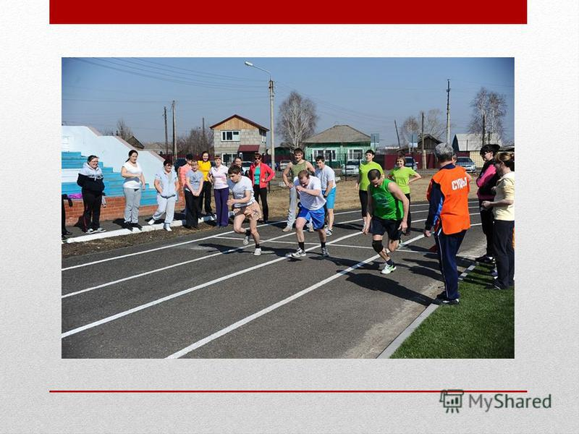
13 Совр. состояние
В данный момент комплекс ГТО активно разрабатывается и, в связи с этим проводятся экспериментальные этапы программы, окончательное завершение разработок намечено на 2017 г.


